Jubiläumstombola
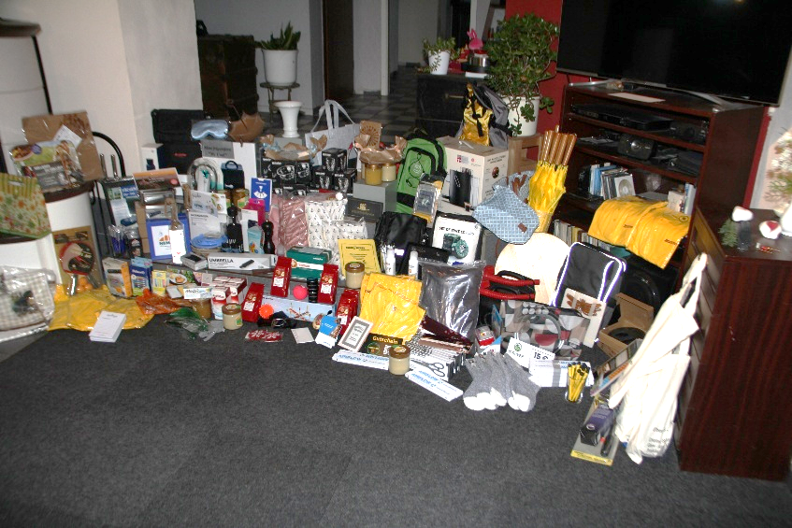 |  | Ab dem 15.12.2025 sollen 1500 Lose für die Jubiläumstombola bei verschiedenen Veranstaltungen, bei Rundgängen oder auf telefonische Nachfrage verkauft werden.  Der Preis beträgt für  Einzellose 2,00€  3 Lose 5,00€
Der Ertrag aus dem Losverkauf wird zur Finanzierung des Jubiläums-schützenfestes verwendet.
Die Gewinnnummern werden per Zufallsgenerator den jeweiligen Preisen zugeordnet.
Es gibt verschiedene Gutscheine aus Gastronomie, Blumenläden Tankstellen oder Friseur, sowie viele Gebrauchs- oder Dekogegenstände im Wert bis zu 200,00€ zu gewinnen.
Eine genauere Übersicht kann auf unserer Website eingesehen werden.

1QR-Code für den Menupunkt
Die Gewinnnummern für die 10 Hauptgewinne werden im Rahmen der Gründungsfeier am 14.3.2026 bekanntgegeben.
Wer nicht an der Feier teilnimmt, kann die Gewinnnummern aus einem Aushang oder auf der website https://www.xn--schtzenvereinaltmerdingsen-zc.de/termine/veranstaltungen/jubil%C3%A4umstombola/ erfahren.
Ausgegeben werden die Preise gegen Vorlage des Gewinnloses und nach telefonischer Absprache mit Waldemar Krummel, Tel.: 0178 4748182 in der Zeit vom 15.3.2026 bis 31.3.2026.
Aber auch „Pechvögel“ sollen nicht leer ausgehen: Für je 10 vorgelegte Nieten wird es Trostpreise geben.
Preise, die bis zum 1.4.2026 nicht abgerufen werden, kommen dem Verein zugute und werden bei anderen Wettbewerben verwendet.

